Trabajo de práctica empresarial

Jose Roberto Lima Da Silva

Ingeniería de sistemas

Corporación Universitaria Remington

Rionegro – Antioquia

2018

Contenido

INTRODUCCION 3

1 AERYS 4

2 RESUMEN DE PROYECTO 5

3 PLANTEAMIENTO DEL PROBLEMA 6

4 OBJETIVOS 7

4.1 OBJETIVO GENERAL 7

4.2 OBJETIVOS ESPECÍFICOS 7

5 DELIMITACION 8

5.1 DELIMITACIÓN ESPACIAL 8

5.2 RAZÓN SOCIAL 8

5.3 OBJETIVO SOCIAL 8

5.4 REPRESENTANTE LEGAL 8

5.5 MISION 8

5.6 VISIÓN 8

5.7 DELIMITACIÓN TEMPORAL 8

6 MARCO TEÓRICO 9

7 MARCO METODOLÓGICO 10

8 CRONOGRAMA DE ACTIVIDADES 11

8.1.1 FASE 1 11

8.1.2 ETAPA 1 11

8.1.3 ETAPA 2 11

8.1.4 ETAPA 3 11

8.1.5 ETAPA 4 11

8.1.6 ETAPA 5 12

8.1.7 ETAPA 2 12

8.1.8 ETAPA 3 12

8.1.9 ETAPA 4 12

9 RESULTADOS Y CONCLUCIONES 13

10 RECOMENDACIONES 14

11 BIBLIOGRAFIA 15

# INTRODUCCION

Tu tienda spa es una empresa encargada de realizar tratamientos cosmetológicos a domicilio, ellos como empresa quieren una aplicación que les permita administrar sus solicitudes de tratamiento a domicilio, con un sistema que registre cosmetólogas y clientes, los cuales tienen las opciones de gestionar sus datos personales, solicitar tratamientos y recibir notificaciones para aceptar o rechazar servicios. Junto con la administradora de la aplicación se espera visualizar y administrar los clientes y cosmetólogas para tener un mejor seguimiento de lo que está pasando en su negocio

# AERYS

Es una aplicación web sensible que está diseñada para administrar solicitudes de tratamientos a domicilio, con el fin de sistematizar las peticiones de los clientes y la administración de cosmetólogas.

# RESUMEN DE PROYECTO

El principal problema que se plantea es la falta de organización al primer contacto con el cliente, el sistema de solicitudes vía telefónica es un sistema que funciona perfectamente pero no es ágil y automatizado desde un inicio. Con AERYS se plantea una solución al problema automatizando todo el proceso, desde que un cliente se interesa en el servicio y se registra hasta el momento en el que se finaliza el servicio. Todo esto se logra con una interfaz visualmente amigable para el cliente con un sistema de notificaciones que te pueden guiar durante el proceso para que tengas conocimiento de que está pasando en tu proceso.

Ahora la parte de las cosmetólogas como usuarios de la aplicación web, ahora las cosmetólogas se ahorran un paso en el proceso de solicitudes de tratamientos. El paso que se ahorran es tener como intermediaria la administradora repartiendo horario y tratamientos, esperando por confirmación vía telefónica y ellas tener que organizarse como puedan. En este caso AERYS las organiza dándoles la mejor opción para auto administrarse, pero también teniendo cierto control de sus servicios.

La administradora ya no cargara con todo el control de la empresa, anteriormente ella tenía que micro gestionar cada uno de los tratamientos que se les eran solicitados ahora ella tiene un asistente que gestiona todo procesos, pero la administradora lo controla. La administradora se puede enterar de cuantos clientes hay registrado, cuantas cosmetólogas hay registradas, administrar los servicios, administrar los sectores en donde trabajan, los servicios que se solicitan y todo esto por un una interfaz amigable que se complementa con notificaciones.

Todos estos factores se automatizan sin dejar de la que es una aplicación responsiva, lo que significa que los clientes, las cosmetólogas y la administradora pueden ingresar a la aplicación web desde cualquier dispositivo.

# PLANTEAMIENTO DEL PROBLEMA

Inicialmente la empresa tu tienda spa administra sus cosmetólogas y clientes vía telefónica y con planillas de texto escritas en cuadernos o notas físicas, lo cual es una manera práctica de administrar un negocio, pero ellos como empresa quiere implementar una manera más ágil y sistemática de hacerlo.

# OBJETIVOS

## OBJETIVO GENERAL

* El proyecto AERYS busca crear un sistema que facilite la administración de clientes, cosmetólogas y solicitudes, con una aplicación web sensible, para poder gestionar solicitudes y administrar la empresa desde un dispositivo de escritorio o móvil.

## OBJETIVOS ESPECÍFICOS

* Crea un registro para las cosmetólogas y clientes con opciones para gestionar sus datos personales
* Crear un formulario para solicitar tratamientos y notificar a las cosmetólogas
* Crear un sistema que permita al administrador monitorear las cosmetólogas tratamientos y clientes.

# DELIMITACION

## DELIMITACIÓN ESPACIAL

Medellín, Medellín, Antioquia

## RAZÓN SOCIAL

TU TIENDA SPA

## OBJETIVO SOCIAL

TU TIENDA SPA es un SPA que presta tratamientos a domicilio como tratamientos corporales, tratamientos faciales, masajes de reducción, limpieza facial entre otros.

## REPRESENTANTE LEGAL

LEONARDINO LIMA DA SILVA.

Tel: 3177296823

## MISION

Proveer servicios cosmetológicos a domicilio de altísima calidad, permitiéndole a nuestros clientes de la ciudad de Medellín disfrutar de tratamientos clínicos, estéticos y lúdicos en la comodidad de su hogar.

## VISIÓN

Durante el primer semestre de operaciones alcanzaremos nuestro punto de equilibrio, incrementando nuestro personal y capacidad de operación e instalada en un cincuenta por ciento, con el fin de ofrecer mejores condiciones y calidad de vida a socios, empleados y clientes.

## DELIMITACIÓN TEMPORAL

04 de septiembre – 10 de diciembre

# MARCO TEÓRICO

Hoy en día cualquier empresa que aspire a ser una gran empresa tiene que tener en cuenta que siempre se puede mejorar, siempre hay un proceso de los que se realiza en la empresa que se puede mejorar. Uno de los mejores métodos para mejora en una empresa es identificar que procesos se pueden automatizar, que procesos dentro de la empresa el posible que se realicen solos y de forma sistemática manteniendo un control preciso sobre ellos. La automatización hoy en día es uno de los métodos más utilizados por las empresas para mejorar y hay distintos tipos de automatización, en este caso nos centramos en la automatización de control de procesos que consiste en controlar todas y cada una de las etapas de un proceso el cual tiene, una entrada un siclo y una salida.

Para este proyecto se sistematizo el control de proceso, se sistematizo la entrada con un control de usuarios, se sistematizo el proceso con un sistema de registro y se sistematizo la salida con un sistema de notificaciones.

Como resultado se obtuvo un sistema total mente nuevo automatiza de un proceso existente en la empresa que podía mejora. Al mejorar un solo aspecto de la empresa con una automatización se mejora el rendimiento de la misma, por lo tanto deja como consecuencia una mejor experiencia para el cliente, un mejor ámbito de trabajo para las cosmetólogas y una mayor seguridad para la administración.

# MARCO METODOLÓGICO

Como metodologías de trabajo se utilizaron las siguientes estrategias antes y durante el desarrollo de la aplicación web:

* Levantamiento de requisitos
* Levantamiento de historias de usuario
* Creación de diagrama de clases
* Creación de la base de datos
* Creación de modelo
* Creación de controlador
* Creación de vista
* Levantamiento de repositorio (GITHUT)

Para el desarrollo y seguimiento de la aplicación se utilizó principalmente una metodología ágil llamada dayli, que consiste en realizar reuniones cada día para compartir con el líder de proyecto en este caso LEONARDINO LIMA DA SILVA, que se hizo en el día anterior cuales fueron las dificultades durante el día de desarrollo y que se va a hacer para solucionar el problema.

También se utilizaron metodología agiles con repositorios que consiste en crear un repositorio en la web donde se crea una matriz de una aplicación con todos sus paquetes y archivos. En esta matriz se envía o se hace commit (actualizar repositorios) y push (actualizar versión de los repositorios de manera individual) todos los días del progreso de la aplicación y al mismo tiempo documenta la aplicación.

WIKI: https://github.com/jdtays/AERYS

# CRONOGRAMA DE ACTIVIDADES

Cada fase representa a la parte de el aplicativo que se va a estar desarrollando.

### FASE 1

### ETAPA 1

|  |  |  |
| --- | --- | --- |
| 5 | Sep | INICIA FASE 1 |
| 5 | Sep | Inicia primer sprint |
|  |  | Yo como cosmetóloga quiero una opción para registrarme |
|  |  | Yo como cosmetóloga quiero una opción para gestionar mis datos personales |
|  |  | Yo como cosmetóloga quiero una opción para gestionar los servicios en los que estoy capacidad para ejecutar |
| 9 | Sep | Finaliza primer sprint |
| 9 | Sep | review |

### ETAPA 2

|  |  |  |
| --- | --- | --- |
| 10 | Sep | Inicia Segundo sprint |
|  |  | Yo como cliente quiero una opción para gestionar mis datos personales |
|  |  | Yo como cliente quiero poder visualizar todos los servicios que se ofrecen y sus características |
| 16 | Sep | Finaliza segundo sprint |
| 16 | Sep | review |

### ETAPA 3

|  |  |  |
| --- | --- | --- |
| 17 | Sep | Inicia tercer sprint |
|  |  | Yo como administrador debo recibir notificaciones de registro de cosmetólogas o clientes en el sistema |
|  |  | Yo como cliente quiero poder seleccionar el tipo de servicio, la duración, el sector, día, hora y la cosmetóloga que me lo efectuar |
| 23 | Sep | Finaliza tercer sprint |
| 23 | Sep | review |

### ETAPA 4

|  |  |  |
| --- | --- | --- |
| 24 | Sep | Inicia cuarto sprint |
|  |  | Yo como cosmetóloga debe recibir notificaciones de servicios |
|  |  | Yo como cosmetóloga quiero una opción para aceptar o rechazar servicios |
|  |  | Yo como cliente quiero solicitar y recibir confirmación del servicio |
| 30 | Sep | Finaliza cuarto sprint |
| 30 | Sep | review |

### ETAPA 5

|  |  |  |
| --- | --- | --- |
| 1 | Oct | Inicia quinto sprint |
|  |  | Yo como sistema debo calcular recargo en el precio del tratamiento por distancia que tiene que recorrer la cosmetóloga |
|  |  | Yo como cliente quiero una opción para reservar tratamientos anticipada mente |
|  |  | Yo como sistema quiero poder desactivar y activar cuentas de clientes y cosmetólogas inactivas durante mucho tiempo |
| 4 | Oct | Finaliza quinto sprint |
| 4 | Oct | review |

### ETAPA 2

|  |  |  |
| --- | --- | --- |
| 19 | Nov | Inicia Segundo sprint |
|  |  | Diseño interfaz gráfica de la web Applications |
|  |  | Implementación de interfaz gráfica de la web Applications |
| 25 | Nov | Finaliza segundo sprint |
| 25 | Nov | Revisión |

### ETAPA 3

|  |  |  |
| --- | --- | --- |
| 26 | Nov | Inicia tercer sprint |
|  |  | Test |
|  |  | Correcciones |
| 2 | Dic | Finaliza tercer sprint |
| 2 | Dic | Revisión |

### ETAPA 4

|  |  |  |
| --- | --- | --- |
| 3 | Dic | Inicia cuarto sprint |
|  |  | Test |
|  |  | Correcciones |
| 9 | Dic | Finaliza cuarto sprint |

# RESULTADOS Y CONCLUCIONES

Como conclusión me quedo una de las mejores experiencias iniciales de aprendizaje a la hora de trabajar como desarrollador y como se organizan los proyectos de desarrollo desde un inicio y como se lleva seguimiento de ellos, e incluso como entenderse mejor con el cliente ya que muchas veces es difícil saber qué es lo que quiere un cliente como aplicación, porque para ellos es difícil expresarse en términos que nosotros como desarrolladores entendamos e interpretemos en código y diseño.

# RECOMENDACIONES

Como recomendación quiero darle a las personas que quieran aprender a desarrollar que realicen una aplicación solos, que se atrevan a probarse a sí mismos con acompañamiento de una persona que los lidere pero al fin de cuentas ustedes mismo tenga salir de sus propias dudas, porque la única manera de aprender es realizando, no hay mayor satisfacción que ingresar más de 100 códigos diferentes y ver que el código 101 que ingresa funciona.

# ANEXOS

## Repositorio

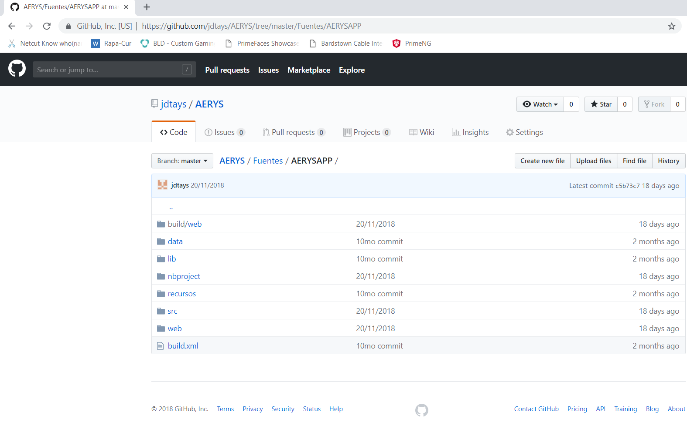

## Índex

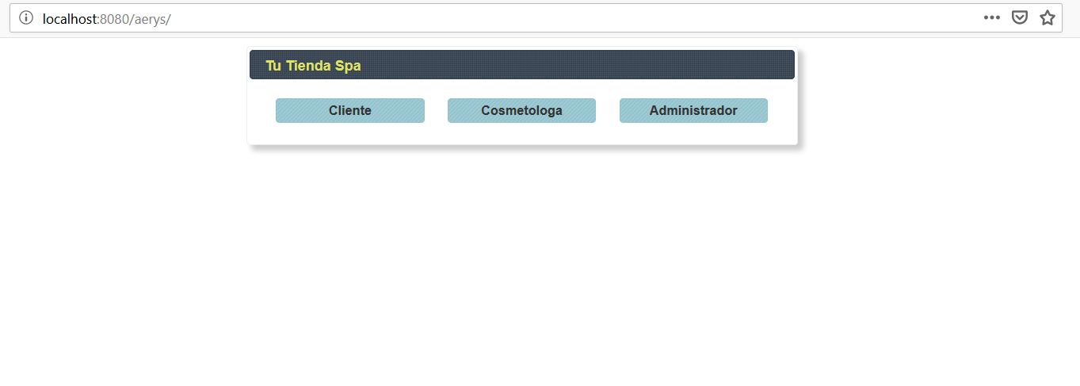

## Cliente

### Home cliente

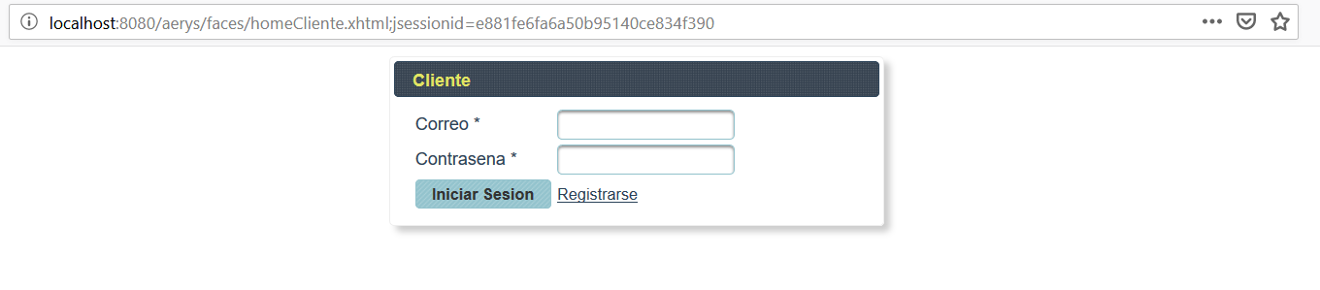

### Inicio cliente

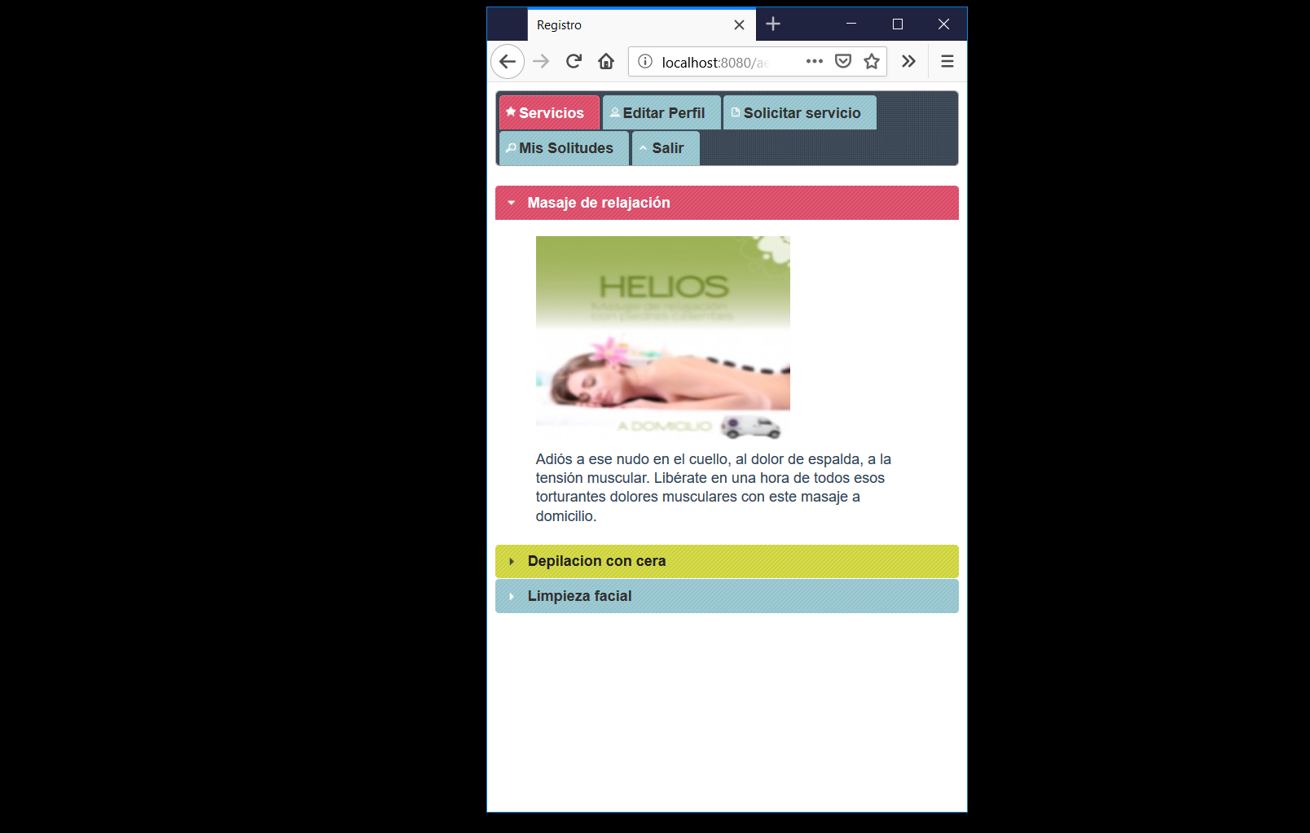

### Editar perfil cliente

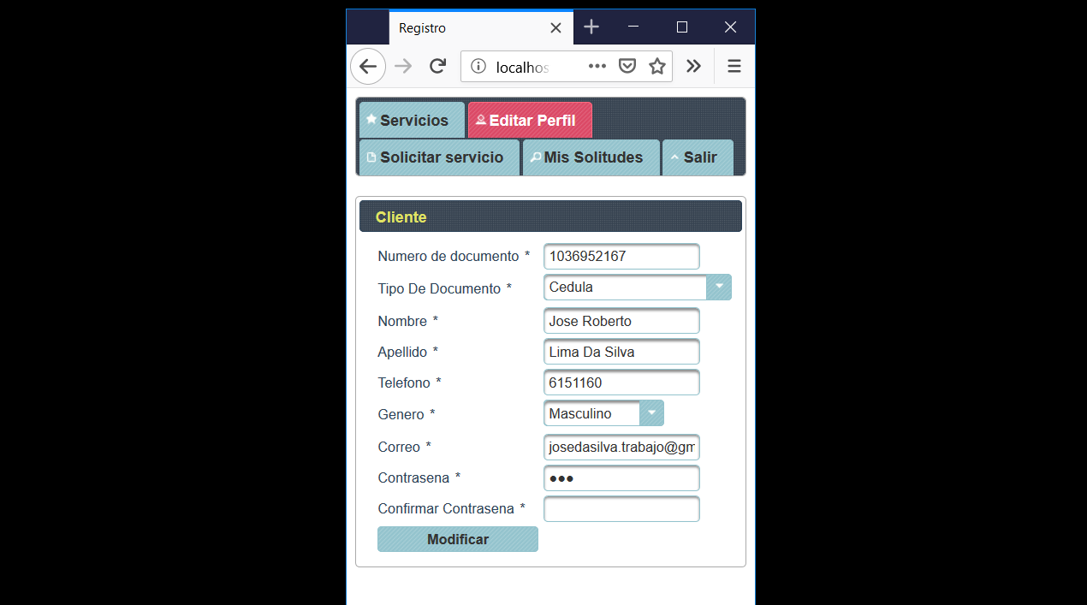

### Cliente solicitar servicio

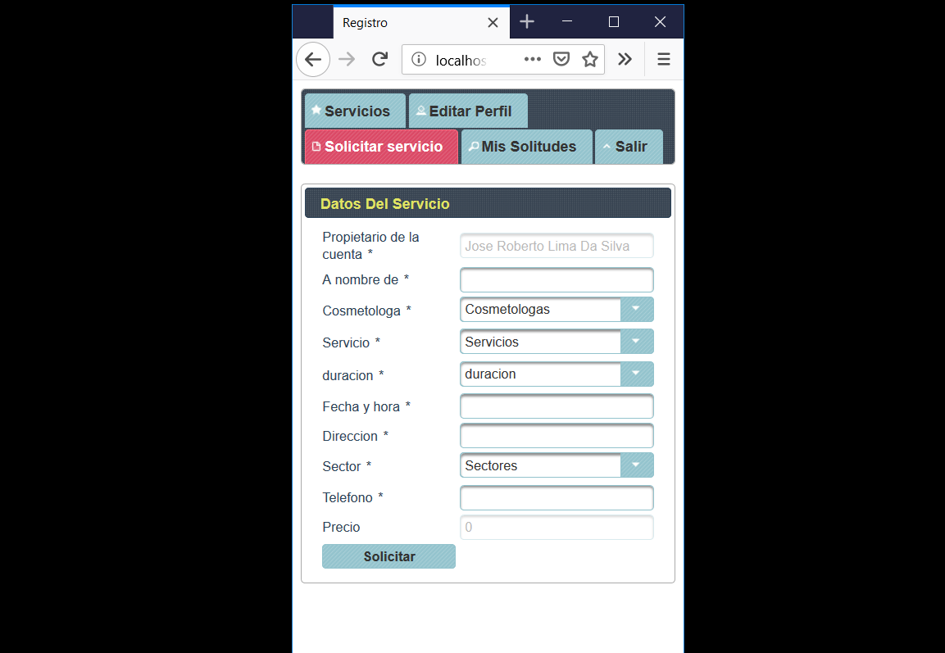

### Solicitudes de cliente

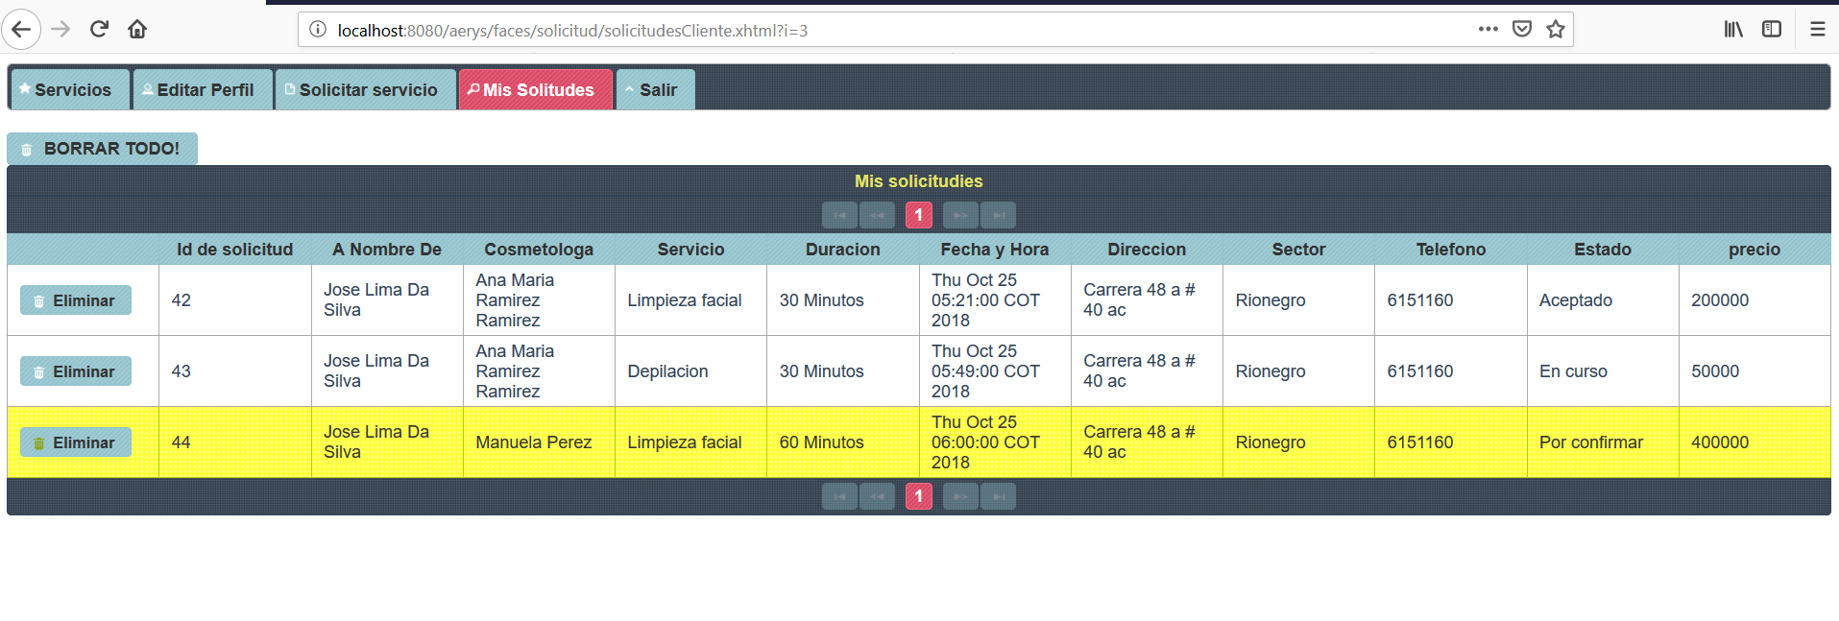

## Cosmetóloga

### Home cosmetóloga

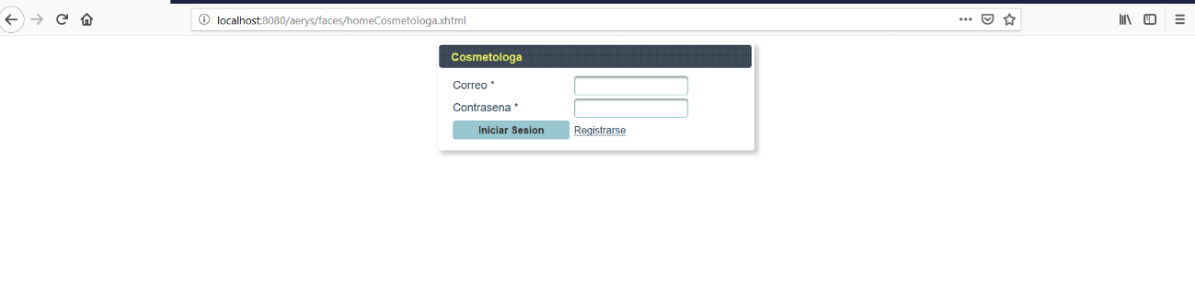

### Registrar cosmetóloga

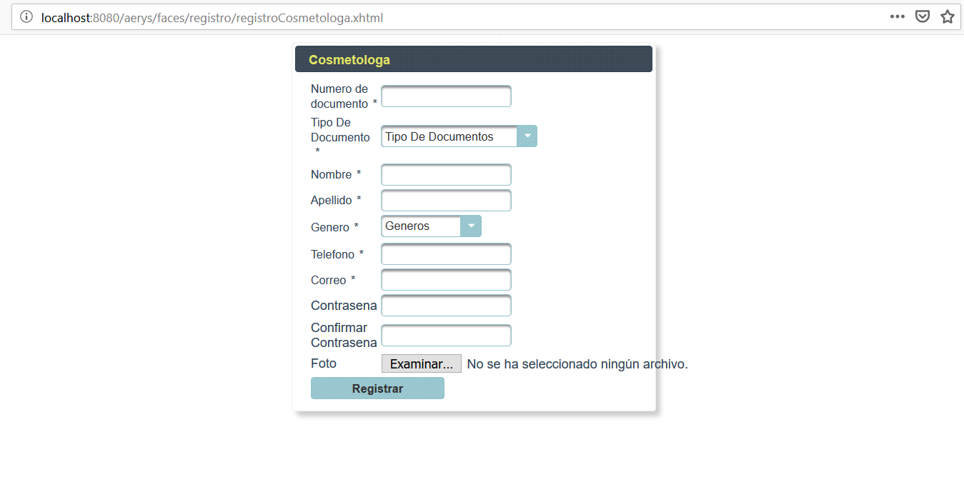

### Registrar servicio por cosmetóloga

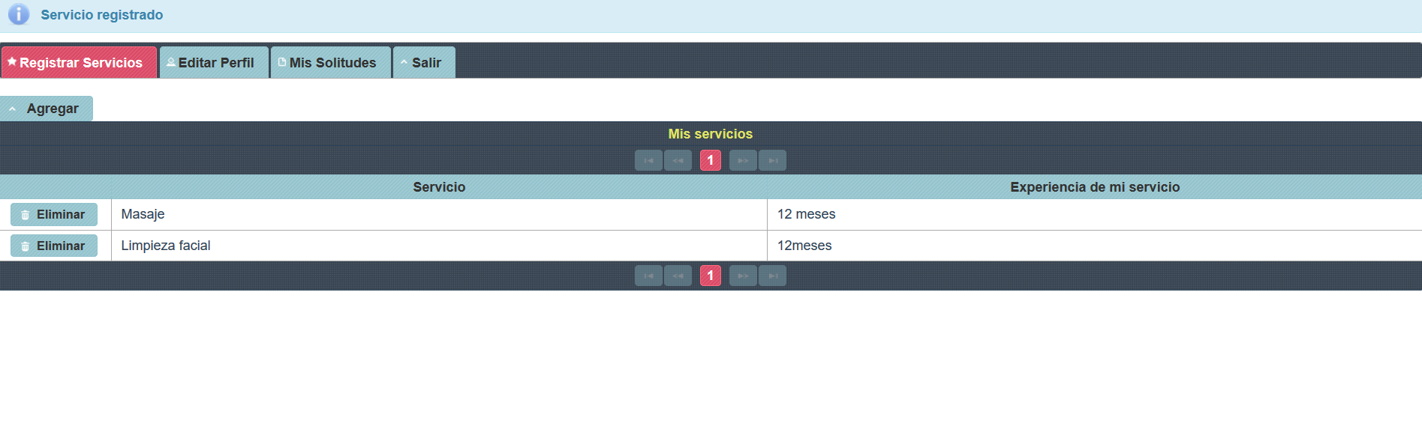

### Editar perfil

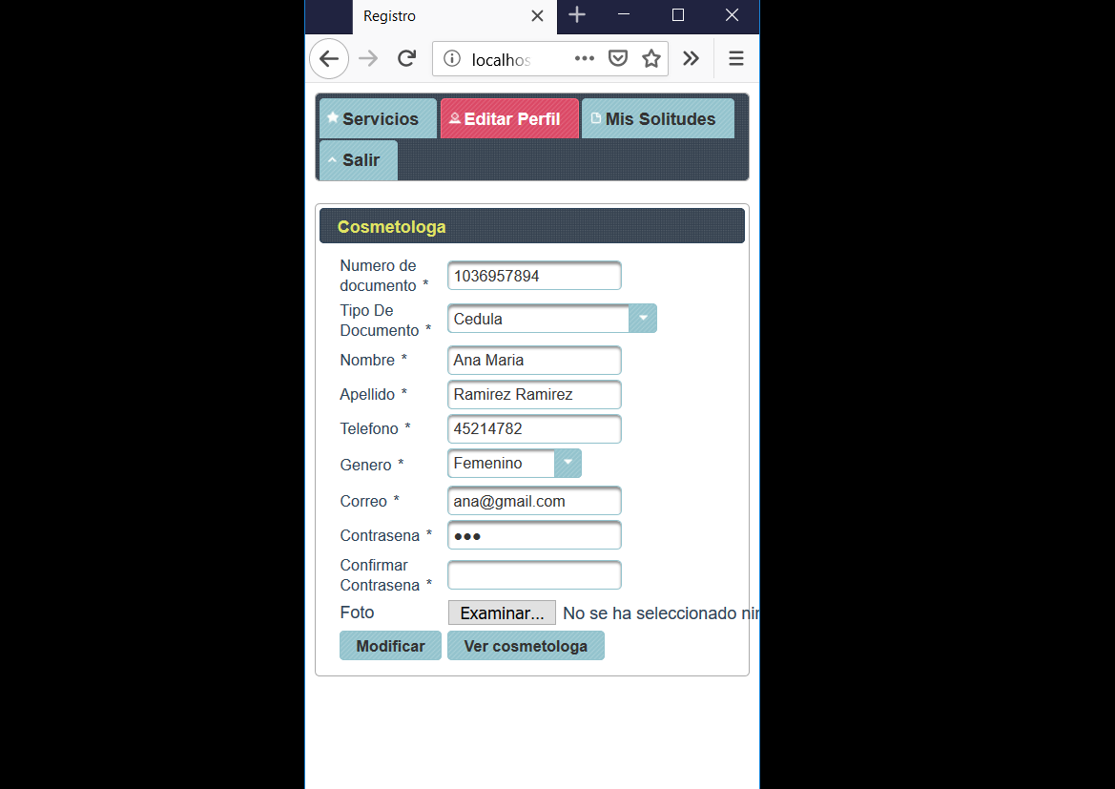

### Solicitudes cosmetóloga

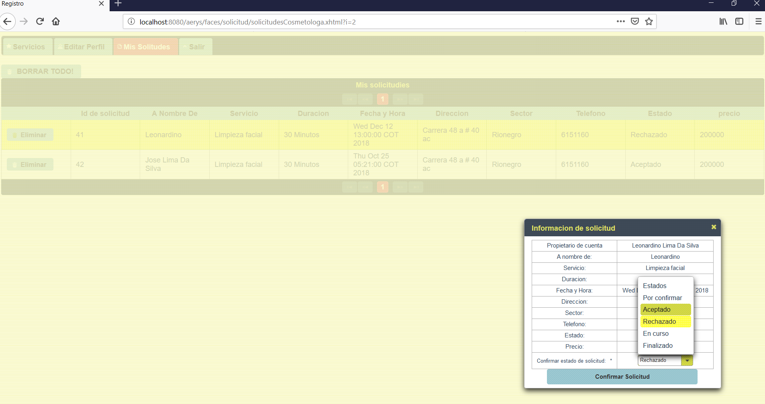

## Administrador

### Administrador home

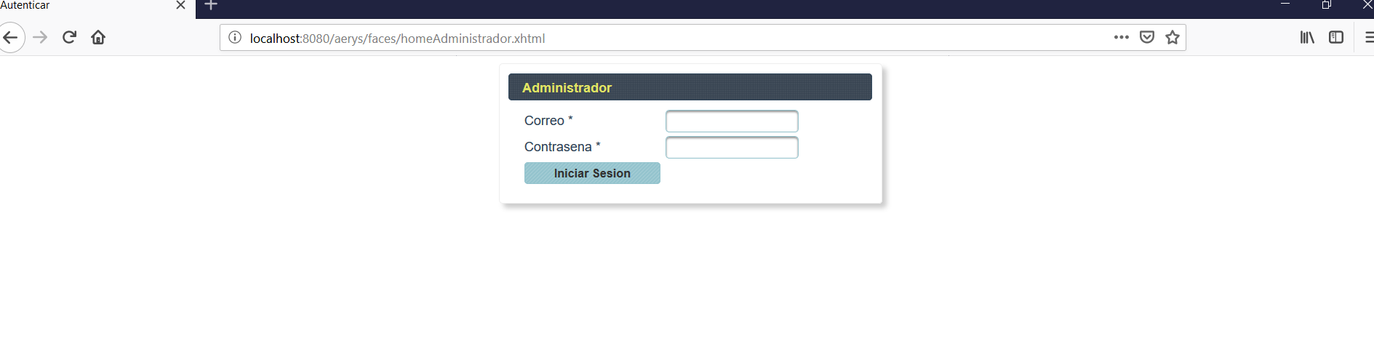

### Inicio administrador

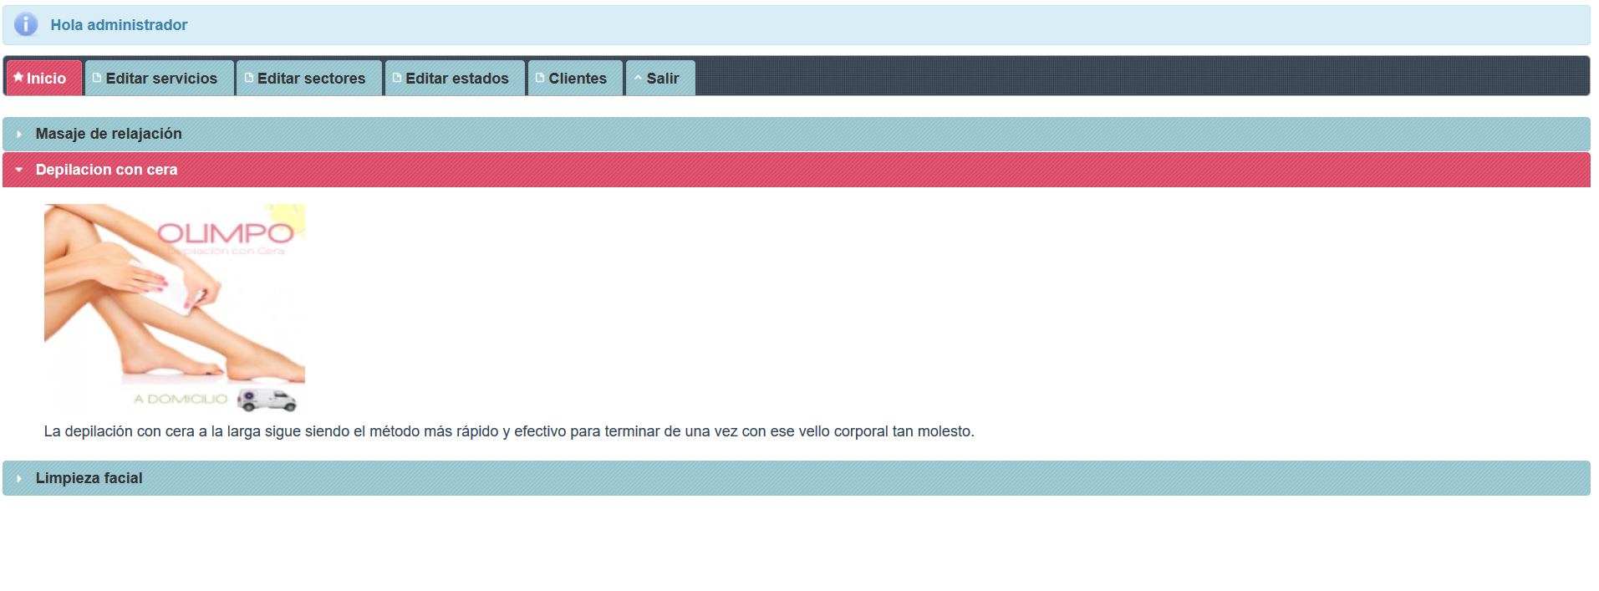

### Editar servicios administrador

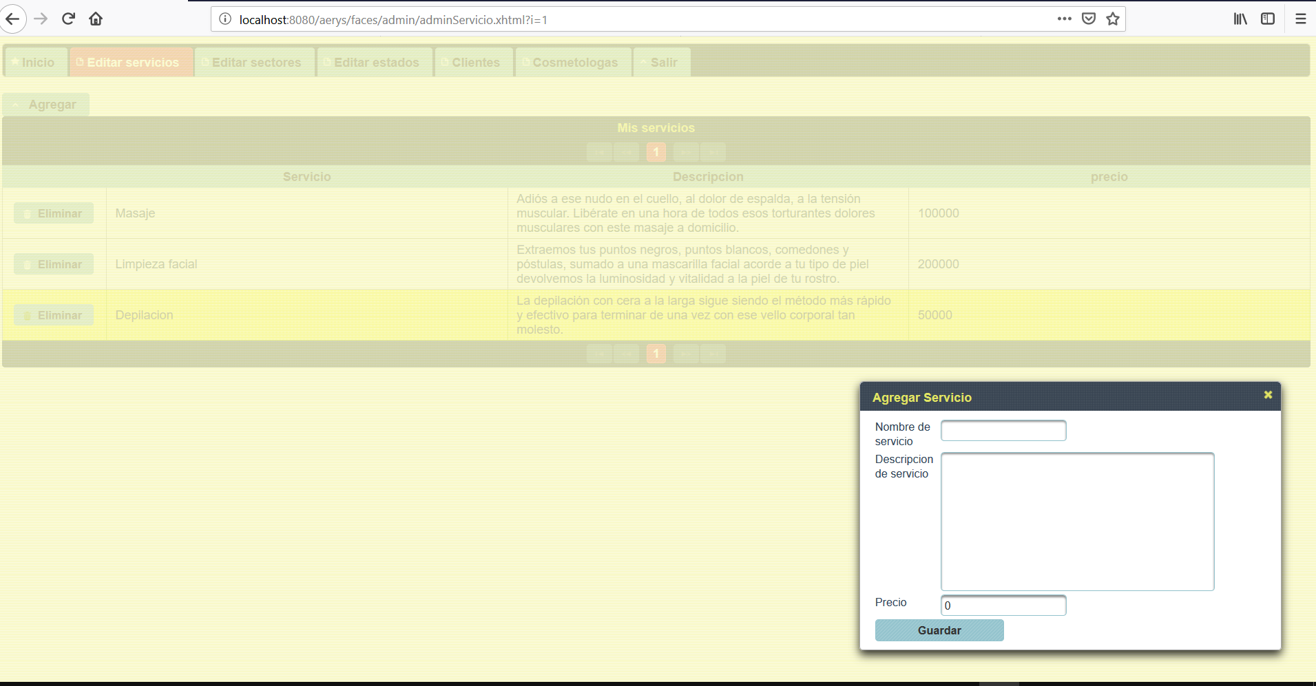

### Editar sectores

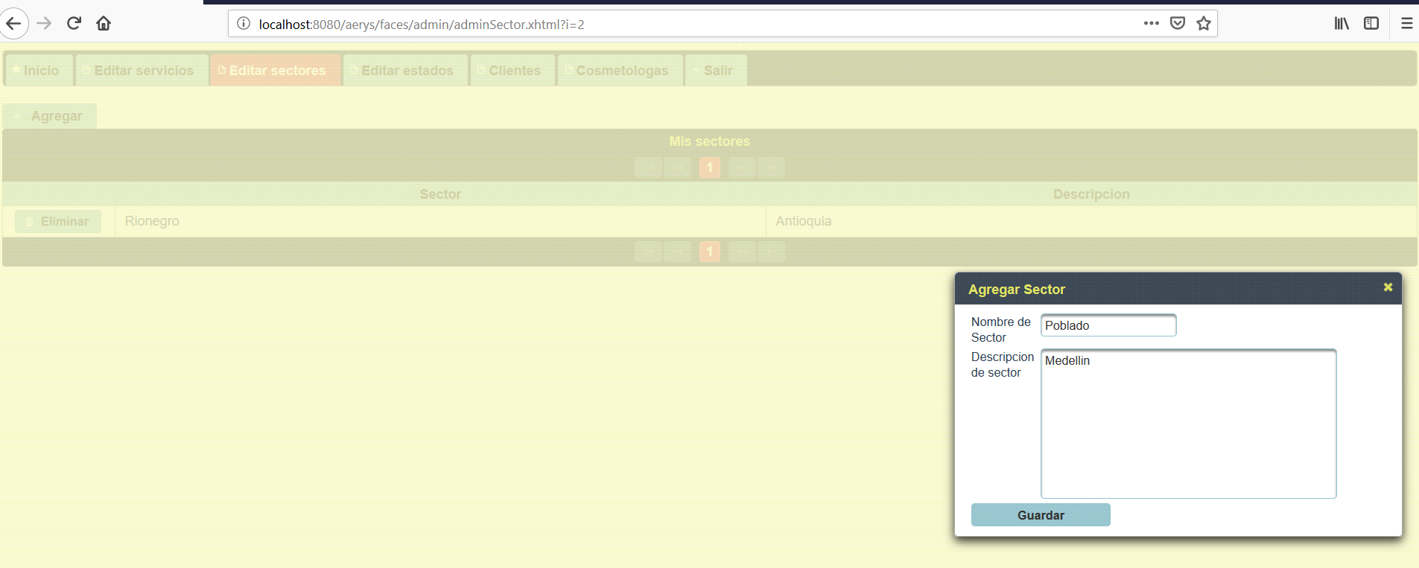

### Editar estados de la solicitud

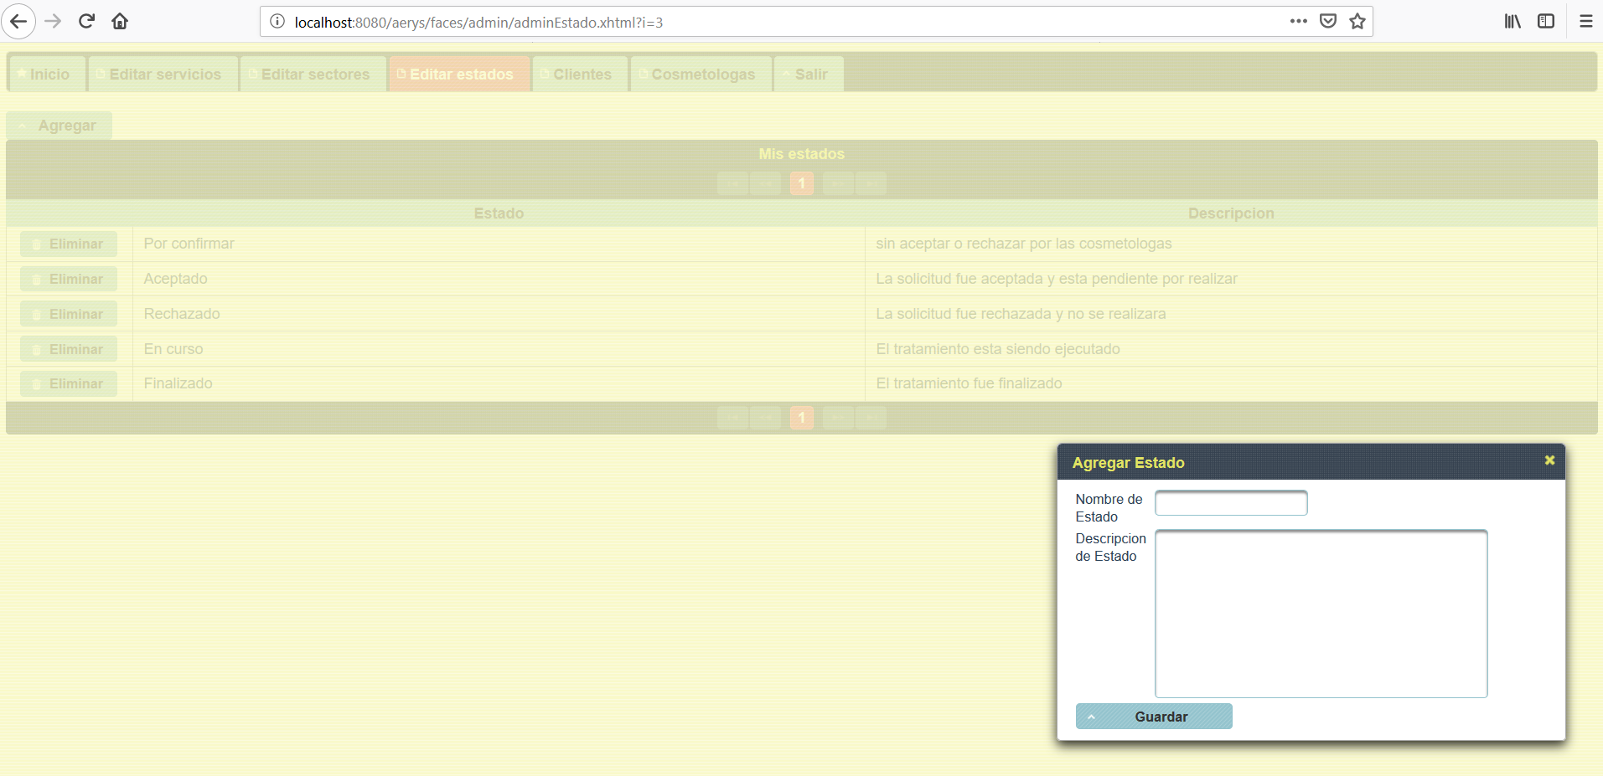

### Listado de clientes

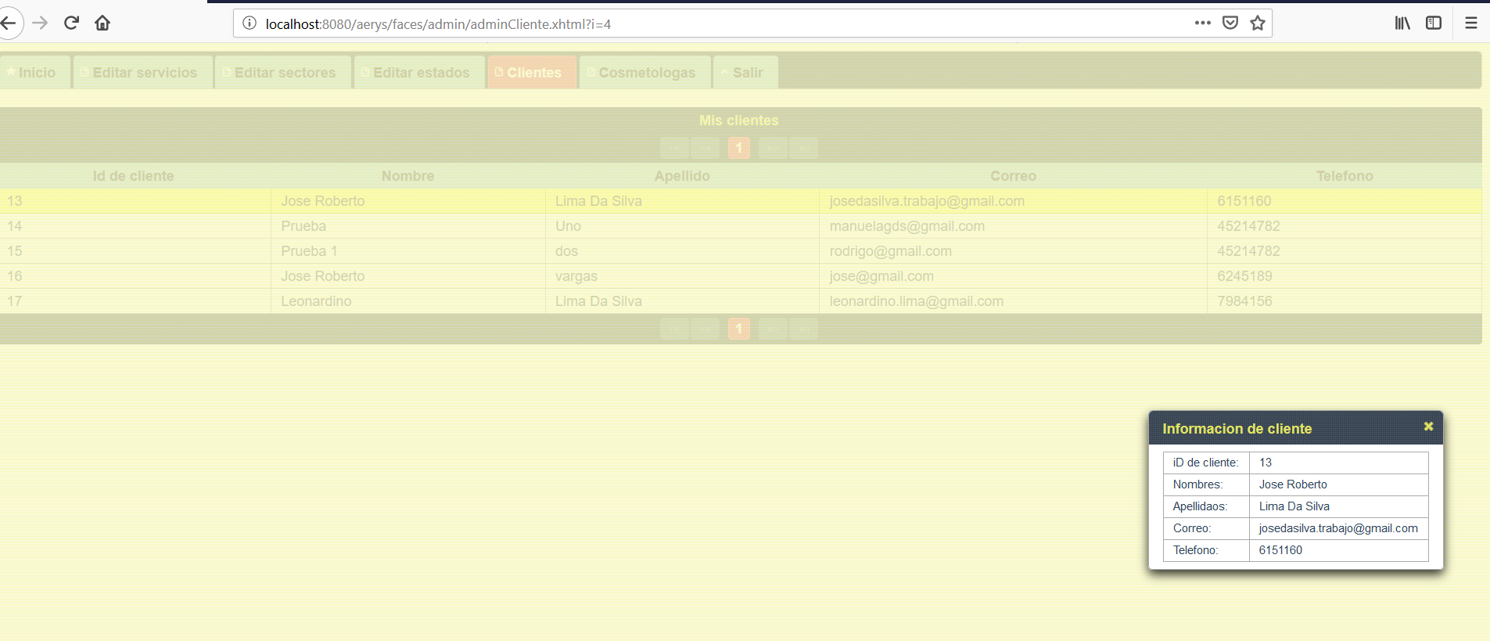

### Listado de cosmetólogas

